Кога Масаюки
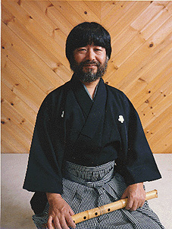
Масаюки Кога изучал Кинко сякухати с отцом, Кити Кога и Тодзан школу с Кадзани Сакаи в Токио. В 1967 году он стал самым молодым награждённым членом ансамбля "Ниппониа", и продолжал работать с ними в течение следующих четырех лет. В 1973 году он переехал в Соединенные Штаты. Он основал японский институт музыки в Америке в 1981 году. Он преподавал в районе залива Сан-Франциско, в Институте Наропа и в Гавайском университете в Хило. В 1998 году он сотрудничал с Тайко художником Кенни Эндо в проекте Deai, финансируемом Фондом Рокфеллера.

Учебное пособие ""


